Всероссийская дистанционная викторина
«О спорт – ты мир!»
Дорогой друг, предлагаем тебе задания дистанционной викторины «О спорт – ты мир!»
Предметная область: межпредметная
Участники: учащиеся 1 - 2 классов
Об оформлении: отвечать на вопросы конкурса нужно в специально отведённой колонке.
Файл рекомендуется назвать фамилией_именем участника.
Если нет возможности заполнить колонку ответов, то принимаются ответы в виде отсканированных изображений, сохраненных в одном из форматов: .rtf, .doc, docx, .pdf, .jpg.
Изображения нужно упаковать в один архив и назвать фамилией_именем участника
Ответ нужно записывать в специально отведённую колонку!
Фамилия, имя

1. ИСТОРИЯ ЛЕТНИХ ОЛИМПИЙСКИХ ИГР
Ответ запиши словами или буквами (при выборе ответа).
Внимание: за каждый правильный ответ 5 баллов (всего 15 баллов)
№ | Вопрос | Ответ
1 | 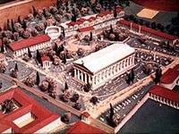  Этот город был очень красив. Дома в нём были необыкновенные, очень богатые. Но в этом городе никто не жил, кроме хранителей сокровищ. Они следили за чистотой в городе, ухаживали за статуями. Но один раз в 4 года сюда съезжались люди со всех концов Греции, чтобы посмотреть на соревнования самых сильных и смелых. Сейчас от старого города остались руины, но Олимпийские игры продолжаются до сих пор. О каком городе идёт речь?  А) Олимпия  Б) Афины  В) Рим | А  Олимпия
2 | 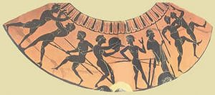  Этот вид соревнований – первое пятиборье в программе Олимпийских игр в Древней Греции. Атлеты соревновались в борьбе, беге на стадию, прыжках в длину, метании диска и метании копья. Этот вид соревнований был добавлен в 708 до нашей эры. Все дисциплины проводились в один день. О каком виде соревнований идёт речь?  А) Пентатлон  Б) Пейнтбол  В) Панкратион | А  Пентатлон
3 | Символ Олимпийских игр — олимпийские кольца, пять скреплённых колец, символизирующих объединение пяти частей света в олимпийском движении.  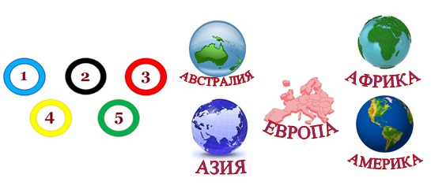  Укажи, кольцо какого цвета является символом каждого из континентов (найди соответствие). | Австралия – 5  Азия – 4  Америка – 3  Африка – 2  Европа – 1

2. ЛЕТНИЕ ВИДЫ СПОРТА
Ответ запиши словами или буквами (при выборе ответа).
Внимание: за каждый правильный ответ 5 баллов + 1 балл дополнительно (№ 2)(всего 16 баллов)
№ | Вопрос | Ответ
1 | 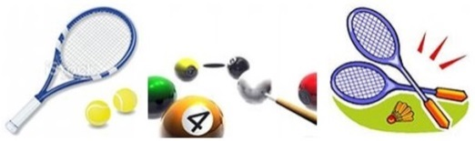  Эта спортивная игра, в которой может участвовать как 2, так и 4 человека – по два с каждой стороны. Спортивными снарядами в этой игре выступают ракетки и волан. О какой игре идёт речь?  А) Теннис  Б) Бадминтон  В) Бильярд | Б  Бадминтон
2 | По картинке определи, что лишнее?  Оценивание:  5 баллов – правильно указана лишняя иллюстрация  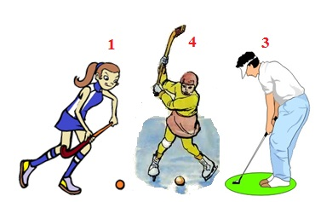  6 баллов – дано объяснение | 4  4 – хоккей с мечем на льду (зимний вид спорта);  1 - хоккей с мечем на траве;  3 – гольф  Или  «лишний гольф»
3 | Стрельба, фехтование, плаванье, кросс,  Езда верховая - и вот вам вопрос:  Кто же участвует в спорте таком?  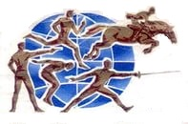  О каком виде спорта идёт речь? | Современное пятиборье

3. ВЕЛИКИЕ СПОРТСМЕНЫ ЛЕТНИХ ВИДОВ СПОРТА
Ответ запиши словами или буквами (при выборе ответа).
Внимание: за каждый правильный ответ 5 баллов + 2 балла дополнительно (№ 3) (всего 17 баллов)
№ | Вопрос | Ответ
1 | 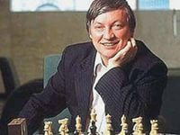  Российский шахматист, 12-й чемпион мира по шахматам, международный гроссмейстер, заслуженный мастер спорта. Обладатель приза «Шахматный Оскар». Спортсмен обладает одной из крупнейших в мире коллекций шахматных марок, является автором многих книг по теории шахмат. О каком спортсмене идёт речь?  А) Михаил Ботвинник  Б) Анатолий Карпов  В) Гарри Каспаров | Б  Анатолий Карпов
2 | 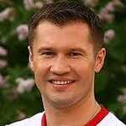  Этот российский гимнаст, 4-кратный олимпийский чемпион. Подполковник ВС РФ запаса. Главный редактор журнала «Большой спорт». За выдающиеся спортивные достижения имя спортсмена занесено в Книгу Рекордов Гиннеса. О каком спортсмене идёт речь?  А) Эмин Гарибов  Б) Алексей Немов  В) Антон Голоцуцков | Б  Алексей Немов
3 | 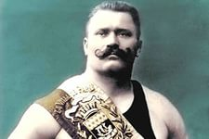  Пятикратный чемпион мира среди профессионалов по греко-римской борьбе.  По картинке определи, о каком спортсмене идёт речь?  Оценивание:  5 баллов – правильно указаны имя и фамилия  6 - 7 баллов – представлена дополнительная информация о спортсмене | Иван Поддубный  Его называли Чемпион чемпионов. О силе и его волевом характере слагали легенды. И в 50 лет великий борец играючи одолевал молодых атлетов, а вопросах чести и справедливости не знал компромиссов. При жизни спортсмен не расставался со стальной 16-килограммовой тростью.
4. ИСТОРИЯ ЗИМНИХ ОЛИМПИЙСКИХ ИГР
Ответ запиши словами или буквами (при выборе ответа).
Внимание: за каждый правильный ответ 5 баллов + 1 балл дополнительно (№ 3) (всего 16 баллов)
№ | Вопрос | Ответ
1 | 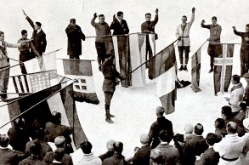  Первые соревнования, которые вскоре стали величать «белой» Олимпиадой, состоялись в начале 1924 года. В каком городе произошло это событие?  А) Шамони (Франция)  Б) Афины (Греция)  В) Берлин (Германия) | А  Шамони (Франция)
2 | С 1924 года зимние Олимпийские игры проводились в тот же год, что и летние. С определённого времени проведения зимних Олимпийских игр сдвинуто на два года относительно времени проведения летних Игр. В каком году произошло это событие?  А) 1984 год  Б) 1994 год  В) 2014 год | Б  1994 год
3 | 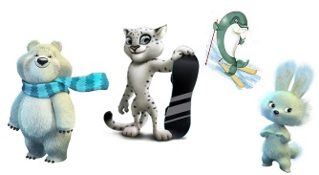  По картинке определи, что лишнее?  Оценивание:  5 баллов – правильно указан лишний талисман  6 баллов – дано объяснение | дельфин

5. ЗИМНИЕ ВИДЫ СПОРТА
Ответ запиши словами или буквами (при выборе ответа).
Внимание: за каждый правильный ответ 5 баллов + 1 балл дополнительно (№ 1) (всего 16 баллов)
№ | Вопрос | Ответ
1 | 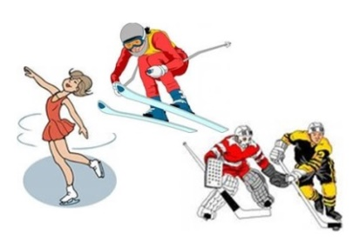  По картинке определи, что лишнее?  Оценивание:  5 баллов – правильно указана лишняя иллюстрация  6 баллов – дано объяснение | Лыжник  Не используют коньки
2 | 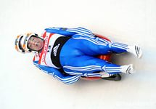  Зимний олимпийский вид спорта, в котором участники соревнуются в скоростном спуске на санях по специальным трассам.  А) Санный спорт  Б) Скелетон  В) Бобслей | А
3 | Какой вид спорта зашифрован в ребусе? | Биатлон

6. ВЕЛИКИЕ СПОРТСМЕНЫ ЗИМНИХ ВИДОВ СПОРТА
Ответ запиши словами или буквами (при выборе ответа).
Внимание: за каждый правильный ответ 5 баллов (всего 20 баллов)!
№ | Вопрос | Ответ
1 | Легенда российского спорта. Он был хоккейным вратарем, способным отразить любую угрозу, а потому команды, за которые он выступал, всегда добивались самых высоких результатов. О каком спортсмене идёт речь?  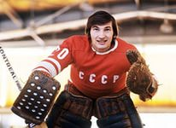  А) Сергей Бобровский  Б) Илья Ковальчук  В) Владислав Третьяк | В  Владислав Третьяк
2 | 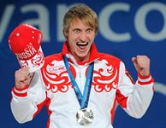  Известный российский конькобежец, призер Олимпийских игр, чемпионатов Европы и мира, многократный рекордсмен и чемпион России, заслуженный мастер спорта России. О каком спортсмене идёт речь?  А) Алексей Есин  Б) Александр Румянцев  В) Иван Скобрев | В
3 | 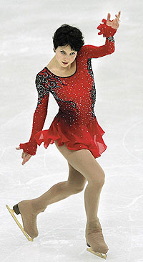  Российская фигуристка, двукратная чемпионка мира, первая в истории семикратная чемпионка Европы по фигурному катанию. За свою карьеру завоевала 40 золотых, 21 серебряную и 18 бронзовых медалей.  О какой спортсменке идёт речь? | Ирина Слуцкая
4 | 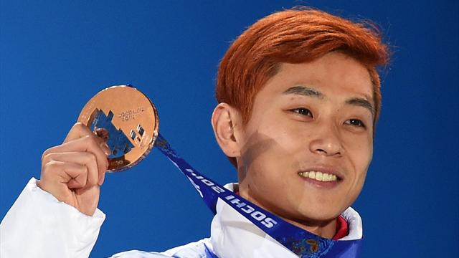  Самый титулованный спортсмен в истории мирового шорт-трека Ан Хен Су родился в Южной Корее. В 2011 году он стал гражданином России, выбрав себе русское имя. На Играх в Сочи спортсмен завоевал три «золота» и одну «бронзу». Под каким именем этот спортсмен живёт в России? | Виктор Ан

